**Phần 2: Thao tác với Dockerfile**

**Bài 1:**

Tạo Dockerfile chạy một ứng dụng Node.js đơn giản

- Yêu cầu:

+ Viết Dockerfile để chạy một ứng dụng Node.js hiển thị "Hello, Docker!" trên cổng 3000.Sử dụng node:18 làm base image.

- setup

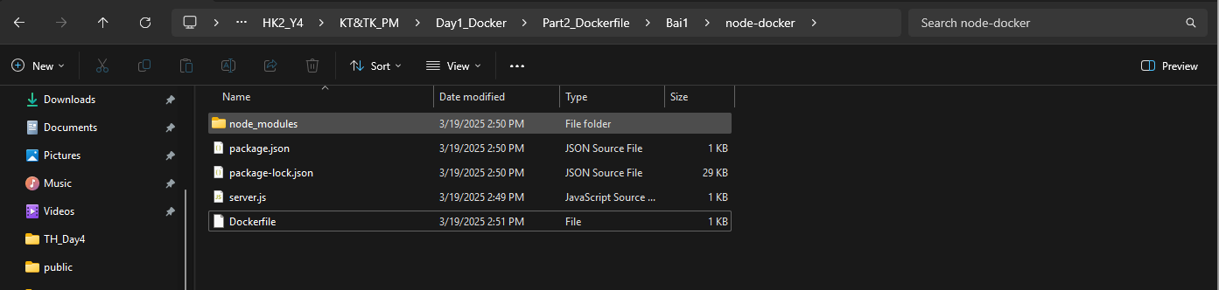

-build

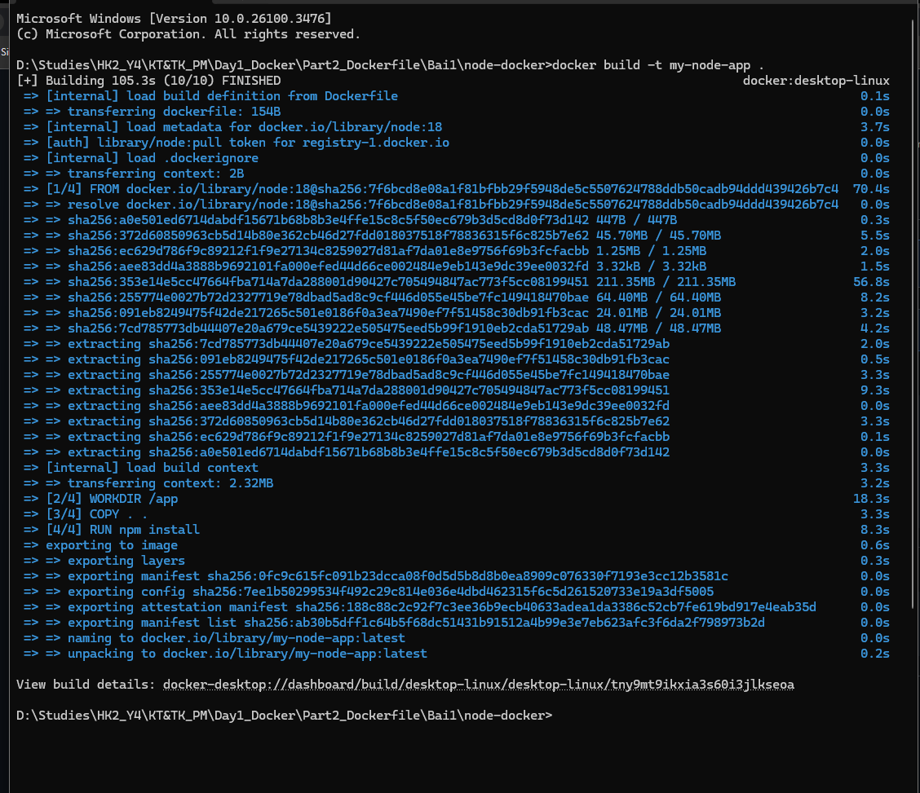

-run

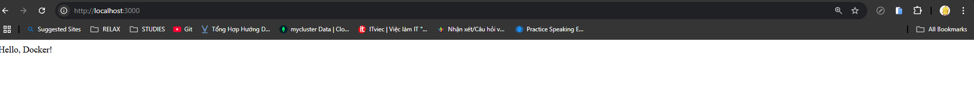

**Bài 2:**

**-** Tạo Dockerfile chạy một ứng dụng Python Flask

**Yêu cầu:**

- Viết Dockerfile để chạy một ứng dụng Flask hiển thị "Hello, Docker Flask!" trên cổng 5000.

- Sử dụng python:3.9 làm base image.

-setup

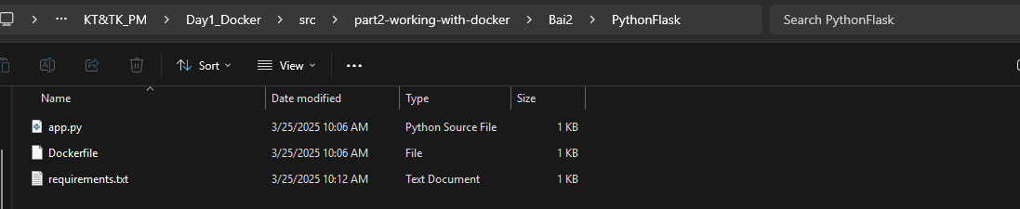

-build

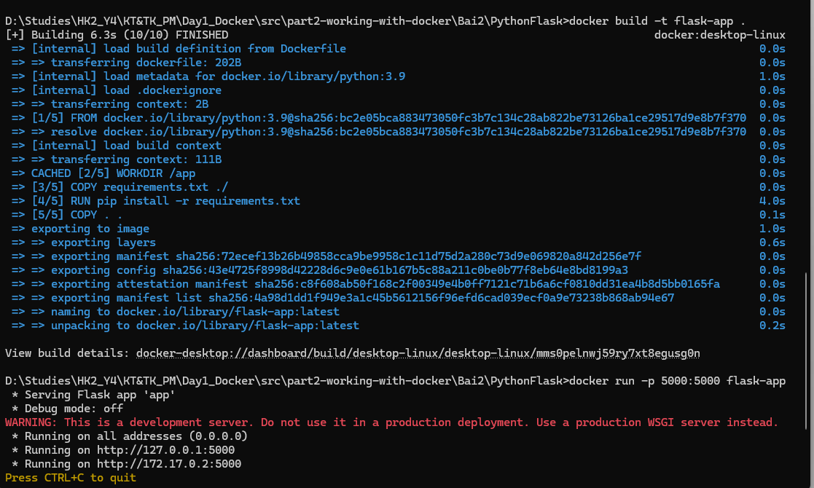

-run

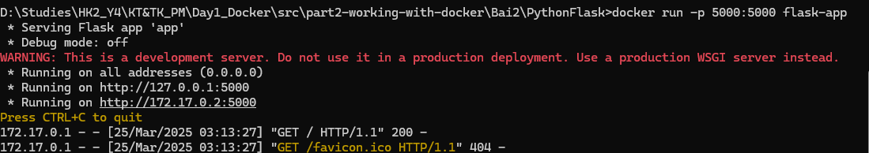

- result

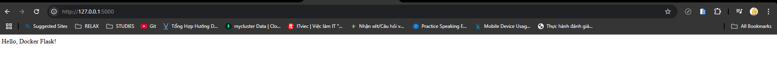

**Bài 3:**

- Tạo Dockerfile chạy một ứng dụng React

**Yêu cầu:**

- Viết Dockerfile để build và chạy một ứng dụng React.

- Sử dụng node:18-alpine làm base image.

- setup

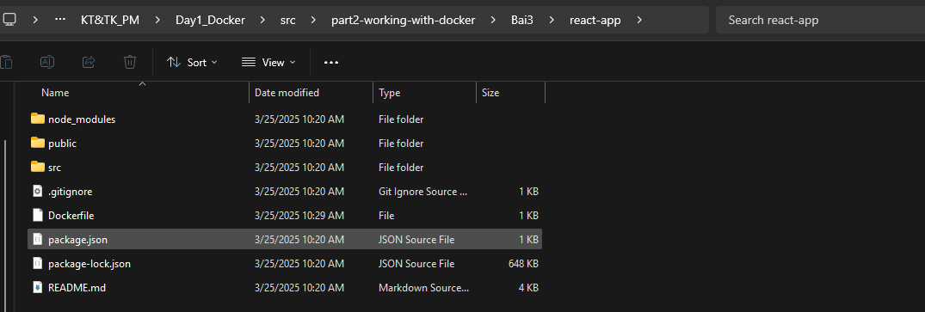

- build

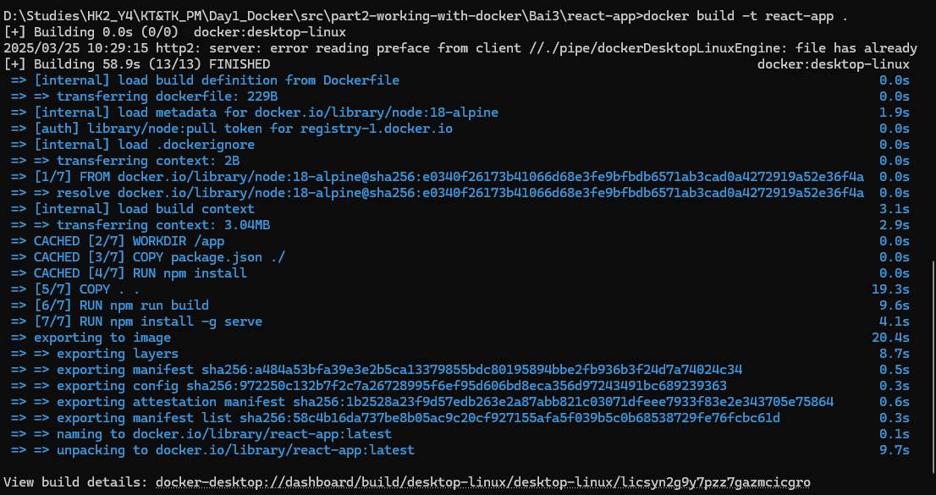

- run

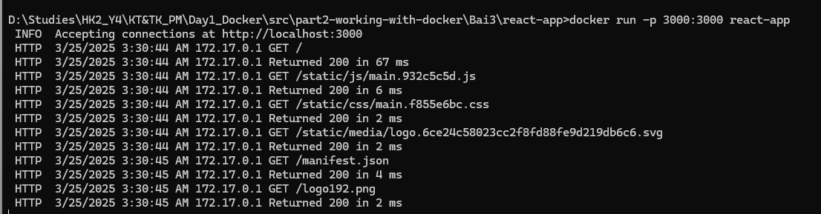

- result

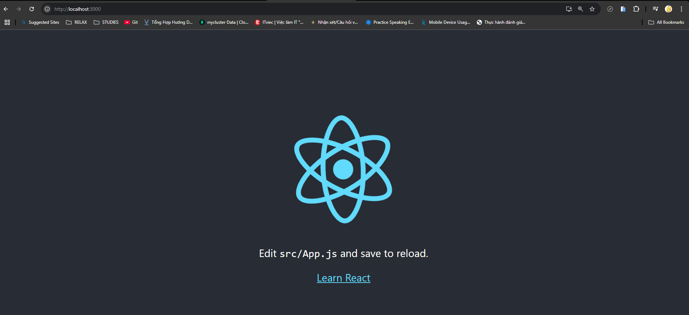

**Bài 4:**

Tạo Dockerfile chạy một trang web tĩnh bằng Nginx

**Yêu cầu:**

Tạo một file index.html đơn giản và sử dụng nginx:latest để phục vụ trang web.

- setup

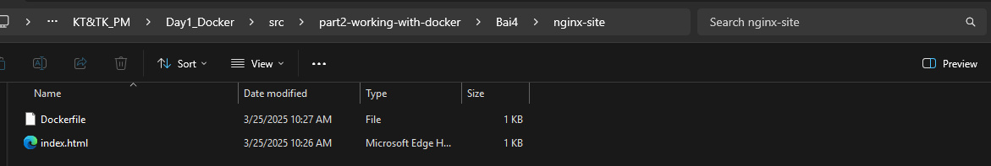

- build

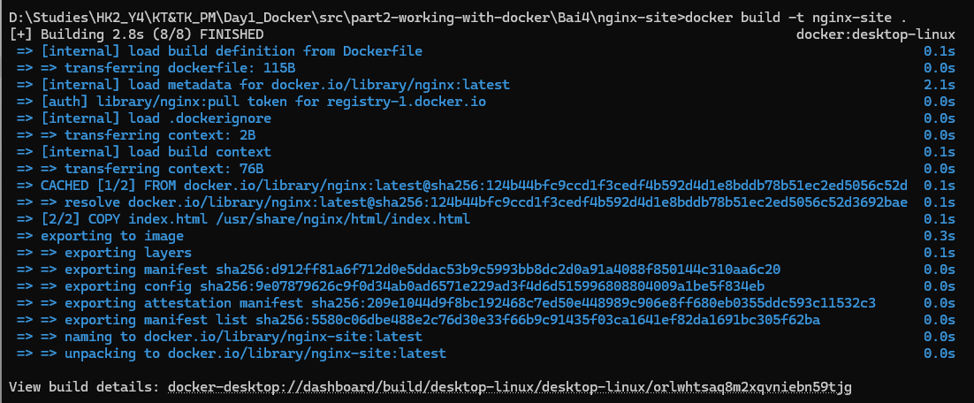

- run

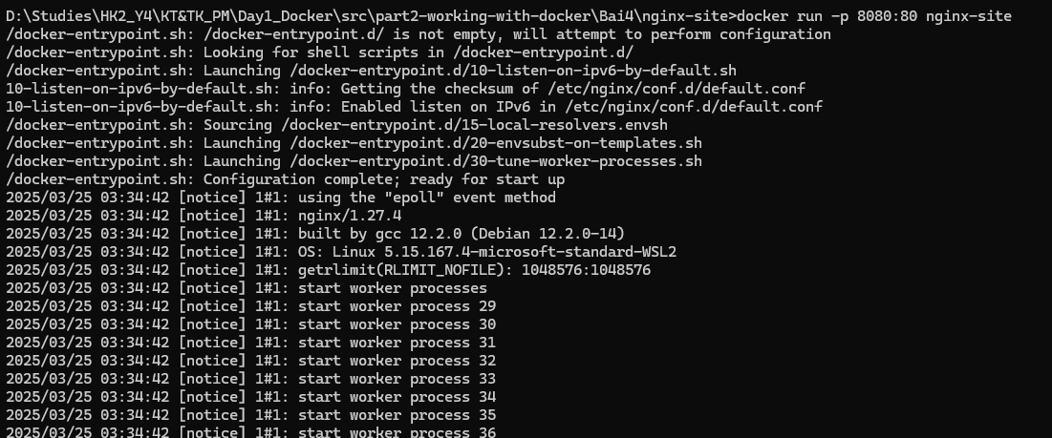

- result

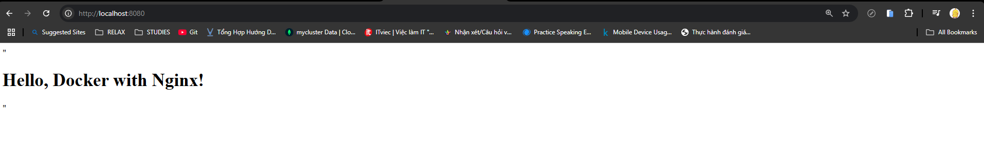

**Bài 5:**

Tạo Dockerfile cho ứng dụng Go

**Yêu cầu:**

Viết Dockerfile để build và chạy một ứng dụng Go đơn giản.

- setup

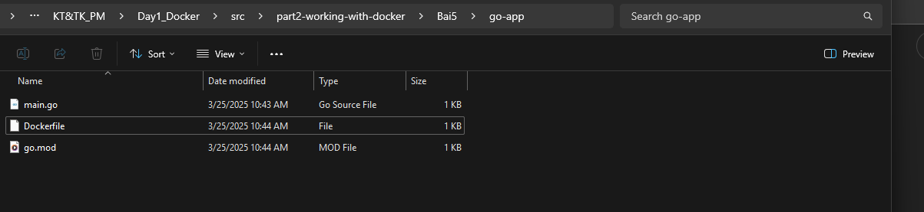

- build

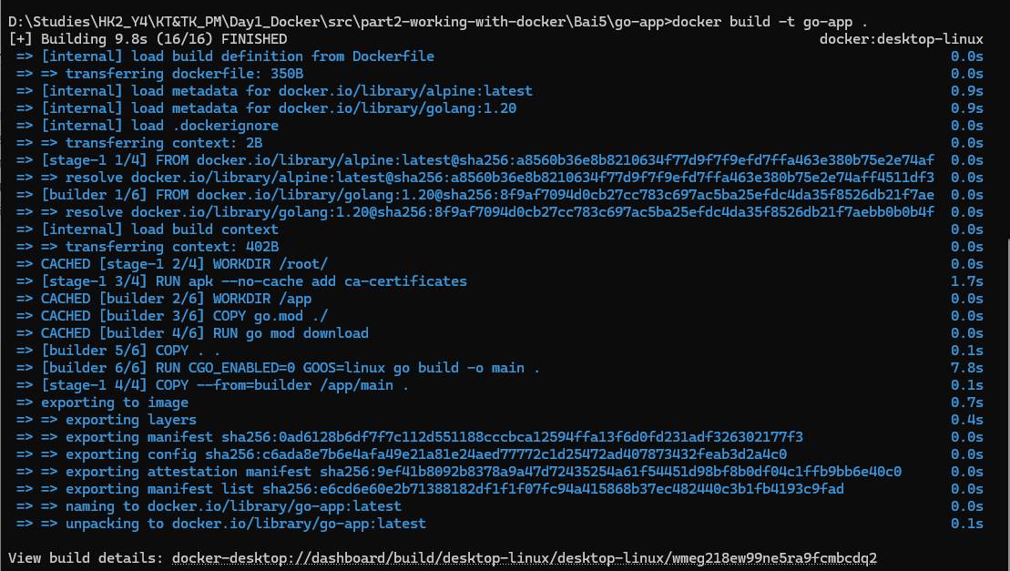

- run



- result

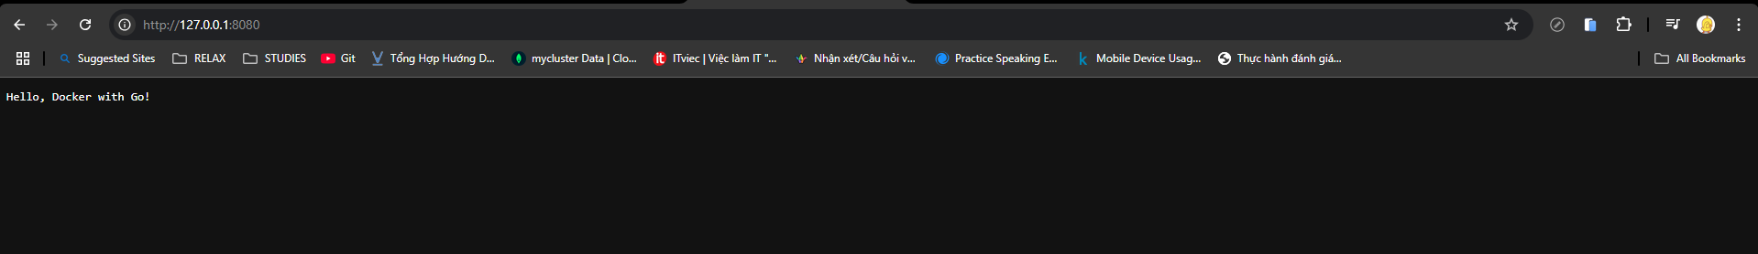

**Bài 6:**

Sử dụng Multi-stage Build trong Dockerfile

Viết Dockerfile để build một ứng dụng Node.js với hai stage:

Stage 1: Dùng node:18 để build code.

Stage 2: Dùng node:18-alpine để chạy ứng dụng đã build.

- setup

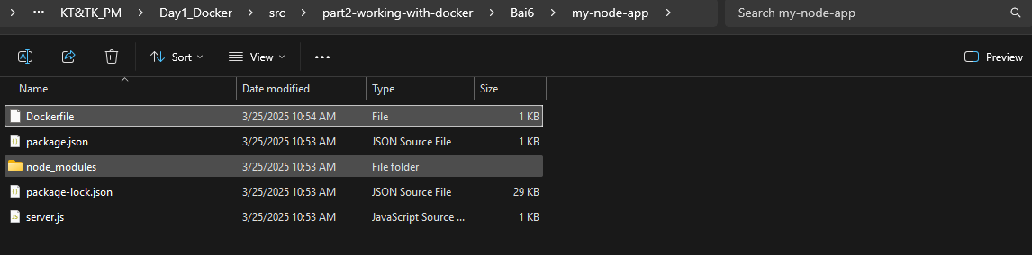

- build

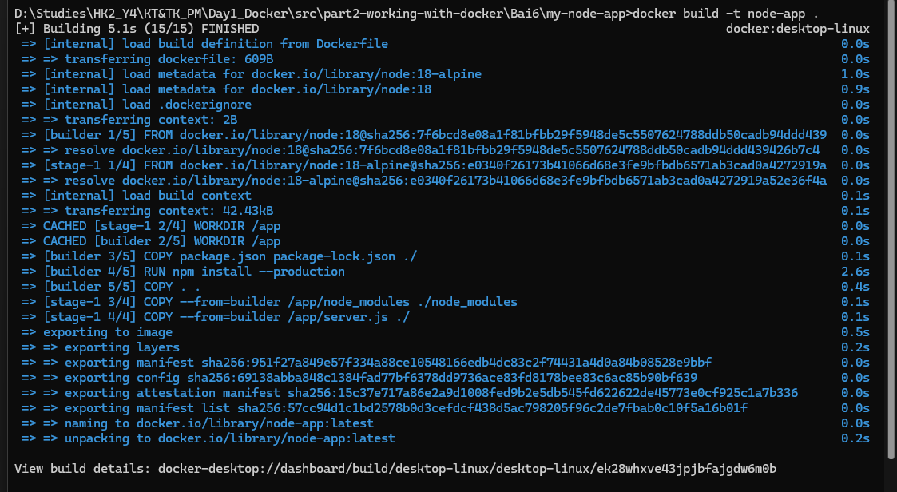

- run

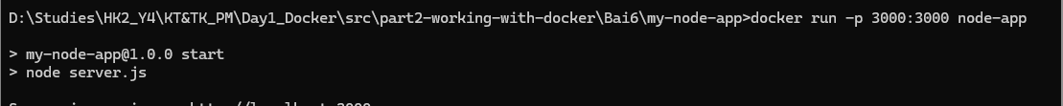

- result

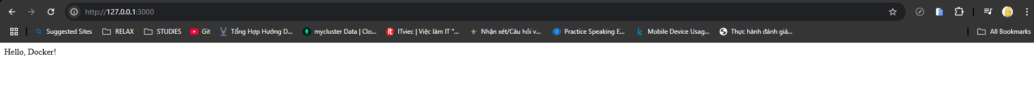

**Bài 7:**

Sử dụng biến môi trường trong Dockerfile

**Yêu cầu:**

Viết Dockerfile cho ứng dụng Python đọc biến môi trường APP_ENV và in ra màn hình.

Sử dụng ENV APP_ENV=development trong Dockerfile.

- setup

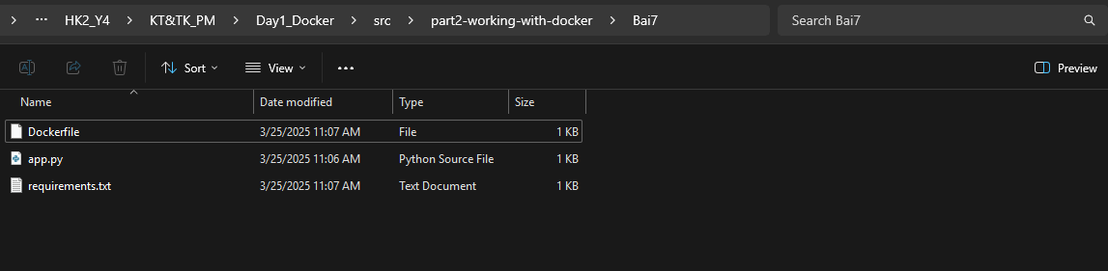

- build

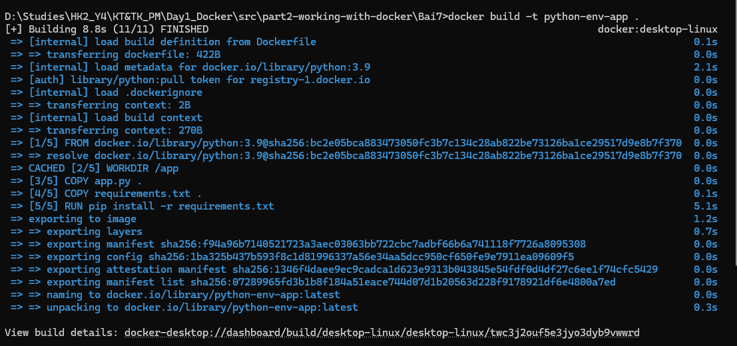

- run



- run ENV



**Bài 8:**

Tạo Dockerfile cho PostgreSQL tùy chỉnh

**Yêu cầu:**

Viết Dockerfile để chạy PostgreSQL (postgres:15).

Thêm file SQL để tự động tạo database khi container chạy lần đầu tiên.

- setup

- build

- run

- result

**Bài 9:**

Tạo Dockerfile chạy Redis với cấu hình tùy chỉnh

**Yêu cầu:**

Viết Dockerfile sử dụng redis:latest.

Thêm file redis.conf vào container.

- setup

- build

- run

- result

**Bài 10:**

Chạy ứng dụng PHP với Apache

**Yêu cầu:**

Viết Dockerfile để chạy một ứng dụng PHP đơn giản (php:8.2-apache).

Mount mã nguồn từ máy host vào container.

- setup

- build

- run

- result